CROISSANCE ROBUSTE EN VOLUMES GRÂCE AU SUCCÈS DES NOUVEAUX MODÈLES SUR LES SEGMENTS À FORTE VALEUR AJOUTÉE
17 avril 2023

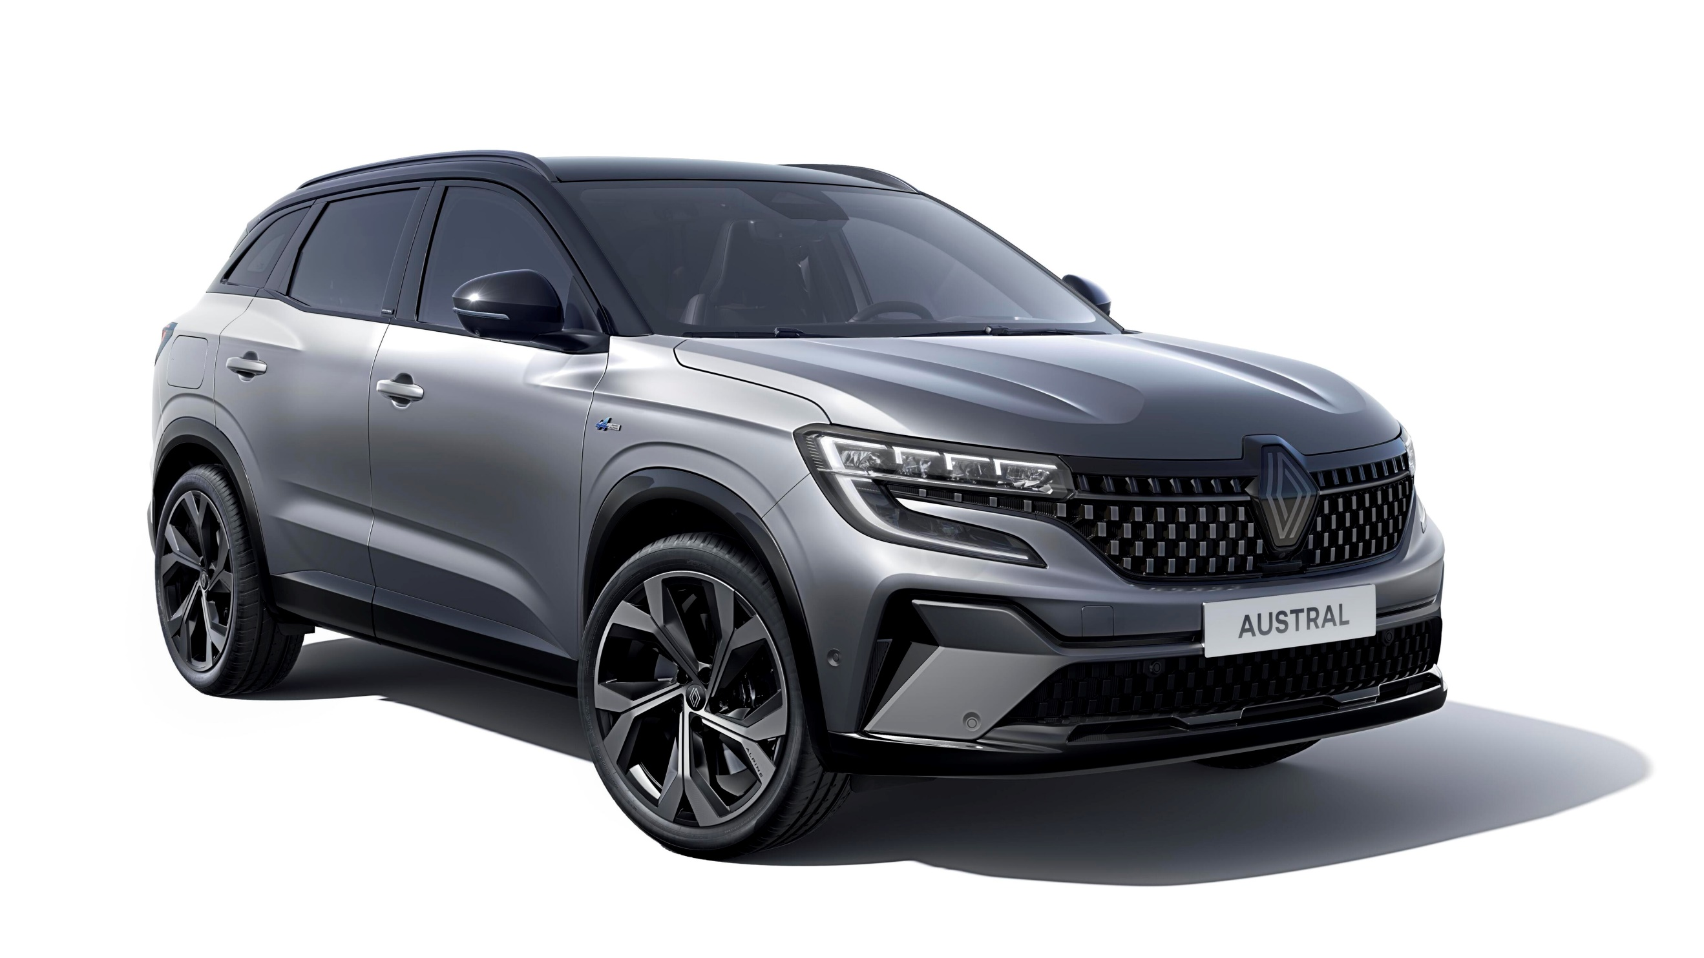

- Tout en maintenant une politique commerciale orientée vers la valeur, les ventes mondiales de Renault atteignent 354 545 unités* au 1er trimestre 2023, soit une augmentation de 9 % par rapport au 1er trimestre 2022.

- En Europe, les ventes de la marque Renault ont augmenté de 20 % pour atteindre 231 125 unités.

- Forte croissance de Renault sur le segment C en Europe (+51 %) grâce au succès de Megane E-Tech Electric, Arkana et Nouvel Austral.

- Sur le marché des véhicules électrifiés**, Renault confirme sa position de leader avec une augmentation de 24 % des ventes, soutenue par une double offre VE et full hybride sur l’ensemble de la gamme.

- Renault maintient un mix des ventes équilibré avec plus d'une vente sur deux à particuliers en Europe.

- Renault, leadeur européen du marché des fourgons, augmente fortement (+32 %) ses ventes de véhicules utilitaires en Europe sur un marché en croissance de 8 %.

* Les chiffres indiqués ne tiennent pas compte des ventes en Russie.
** Inclus les véhicules électriques, les hybrides (HEV) et les hybrides rechargeable (PHEV), exclu le mild-hybrid (MHEV).
Tout en maintenant sa politique commerciale tournée vers la valeur, Renault enregistre des ventes mondiales de 354 545 unités* (VP et VU), soit une augmentation de 9 % par rapport au 1er trimestre 2022.

En Europe, Renault atteint une part de marché de 6,2 % (+0,2 point vs T1 2022) avec 231 125 unités (VP+VU). Comme en 2022, la marque enregistre des progrès significatifs dans les segments à forte valeur ajoutée - le marché électrifié** en croissance, le segment C, le marché des ventes à particuliers et le marché des véhicules utilitaires.

Croissance sur le marchÉ ÉlectrifiÉ

Sur le marché des véhicules électrifiés, Renault confirme sa position de leader avec une augmentation de 24 % pour atteindre 61 000 ventes.

La gamme électrifiée (électrique et hybride) représente désormais 38 % des ventes de véhicules à particuliers de Renault en Europe au 1er trimestre 2023, alors que la moyenne du marché est de 34 %.

Les véhicules full hybrides (HEV) ont connu une forte croissance trimestrielle, avec des ventes en hausse de 42 % à 38 400 unités. Cette technologie, très demandée par les particuliers, représente 60 % des ventes d'Arkana et 67 % des ventes de Nouvel Austral.

Les immatriculations des véhicules électriques de Renault en Europe ont augmenté de 15 % pour atteindre 20 000 unités. Megane E-Tech Electric, qui sera commercialisée en année pleine en 2023, a enregistré plus de 11 000 ventes au cours des trois premiers mois. C'est le véhicule électrique le plus vendu sur son segment en France.

Croissance sur les segments crÉateurs de valeur

Sur le segment C, les ventes de Renault progressent en Europe de 51 % avec plus de 62 000 immatriculations. En plus de la Megane E-Tech Electric, la performance d’Arkana se maintient avec déjà plus de 18 500 ventes au 1er trimestre 2023. Le lancement de Nouvel Austral se poursuit avec succès avec 15 500 immatriculations au 1er trimestre 2023 et 22 400 unités vendues depuis le démarrage de sa commercialisation en novembre 2022.

Dans un contexte où l'offre reste contrainte, Renault atteint son objectif de ventes à particuliers et le maintient à un niveau optimal, avec plus d'un véhicule sur deux vendu à des clients privés. Les ventes à particuliers atteignent 54 % au 1er trimestre 2023, soit +10 points par rapport à la moyenne du marché (44 %).

Forte progression sur le marchÉ des vÉhicules utilitaires

Renault est le leader du marché européen des véhicules utilitaires avec une forte performance, en hausse de 32 % avec 68 486 ventes, sur un marché en croissance de 8 %.
Cette performance dynamique est due au succès de nos trois produits phares, Kangoo (+36 %), Master (+20 %) et Trafic (+43 %), leaders sur leur segment.
Pionnière des véhicules utilitaires électrifiés depuis 12 ans avec Kangoo et Master, la marque poursuivra cette dynamique avec le lancement de Trafic Van E-Tech et la présentation d'un nouveau fourgon EV avant la fin de l'année.
Renault accÉlÈre sa croissance rentable grÂce aux lancements rÉussis sur les segments À forte valeur ajoutÉe (Arkana, Nouvel Austral, Megane E-Tech Electric). Nous comptons accentuer cette dynamique avec le lancement du Nouvel Espace.
Fabrice Cambolive
directeur général de la marque Renault

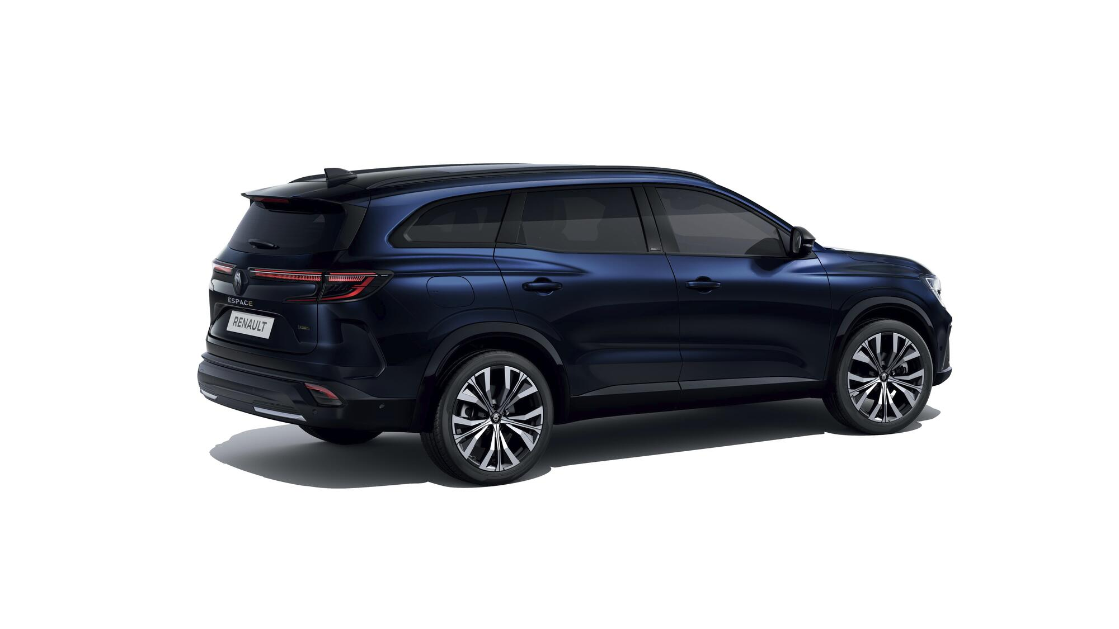

TOTAL DES VENTES VP+VU
 | Cumul à fin mars *
 | 2023 | 2022 | % variation
RENAULT
VP | 266 867 | 256 840 | +3,9
VU | 87 678 | 69 660 | +25,9
VP+VU | 354 545 | 326 500 | +8,6
RENAULT KOREA MOTORS
VP | 6 908 | 12 032 | -42,6
TOTAL
VP | 273 775 | 268 872 | +1,8
VU | 87 678 | 69 660 | +25,9
VP+VU | 361 453 | 338 532 | +6,8
* Perimètre = sans la Russie

CLASSEMENT DES 15 PRINCIPAUX MARCHÉS - CUMUL À FIN MARS 2023*
Classement | Marchés | Volumes | Pénétration
 |  | (en unités) | VP+VU (en %)
1 | FRANCE | 87 878 | 17,3
2 | BRÉSIL | 26 298 | 6,0
3 | ITALIE | 24 532 | 5,2
4 | TURQUIE | 19 972 | 8,5
5 | ESPAGNE+ÎLES CANARIES | 18 047 | 6,6
6 | ALLEMAGNE | 17 205 | 2,4
7 | ROYAUME-UNI | 16 174 | 2,8
8 | INDE | 15 013 | 1,3
9 | ARGENTINE | 11 661 | 10,2
10 | BELGIQUE+LUXEMBOURG | 11 333 | 6,9
11 | MEXIQUE | 9 415 | 3,0
12 | PAYS-BAS | 8 809 | 7,5
13 | COLOMBIE | 8 153 | 19,6
14 | POLOGNE | 7 585 | 5,5
15 | CORÉE DU SUD | 6 970 | 1,6
* Périmètre = Renault+RKM et VP+VU

À PROPOS DE RENAULT
Marque historique de la mobilité, pionnier de l’électrique en Europe, Renault développe depuis toujours des véhicules innovants. Avec le plan stratégique « Renaulution », la marque dessine une transformation ambitieuse et génératrice de valeur. Renault évolue ainsi vers une gamme encore plus compétitive, équilibrée et électrifiée. Elle entend incarner la modernité et l'innovation dans les services technologiques, énergétiques et de mobilité dans l’industrie automobile et au-delà.
Présente en Belgique depuis 1908, Renault Belgique Luxembourg fut l’une des premières filiales de la marque Renault. S’appuyant sur un réseau de plus de 250 points de vente et de service, Renault Belgique Luxembourg est un des acteurs majeurs du marché belgo-luxembourgeois. En 2022, la marque Renault occupait la 6ème place du marché de 5,1% (véhicules particuliers et utilitaires). Sur le marché des ventes aux particuliers, Renault a clôturé l’année 2022 à la troisième place avec une part de marché de 8,1% (+1,5%).

